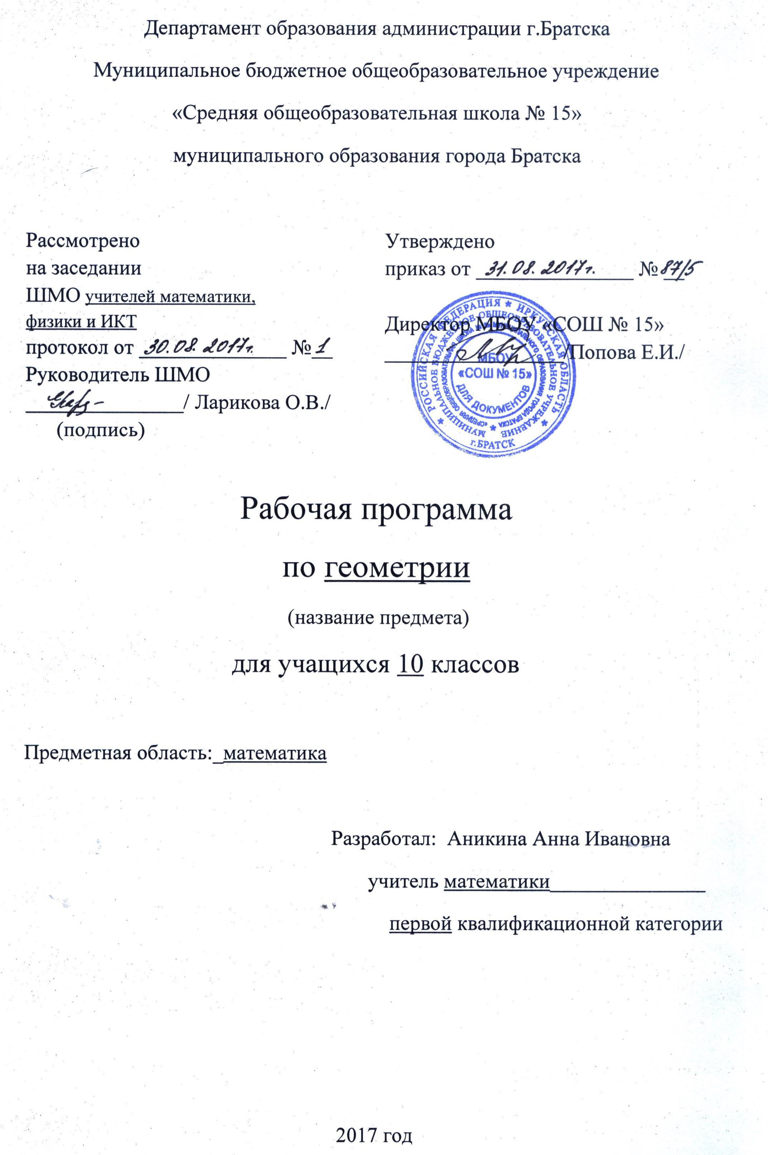

I. Пояснительная записка
Рабочая программа по геометрии для 10 класса составлена на основе федерального компонента Государственного образовательного основного общего образования (2004 г. с изменениями на 23.05.2015 г) и примерной образовательной программа основного общего образования по алгебре и началам анализа.
Цели:
-формирование представлений о математике как универсальном языке науки, средстве моделирования явлений и процессов, об идеях и методах математики;
- овладение математическими знаниями и умениями, необходимыми в повседневной жизни, для изучения естественно-научных дисциплин.
Задачи: развитие логического мышления, пространственного воображения, алгоритмической культуры, критичности мышления, необходимом для будущей профессиональной деятельности, а также последующего обучения в высшей школе.
II. Содержание обучения.
- Введение.
Предмет стереометрии. Аксиомы стереометрии. Некоторые следствия из аксиом.
- Параллельность прямых и плоскостей.
Параллельность прямых, параллельность прямой и плоскости. Взаимное расположение двух прямых в пространстве. Угол между двумя прямыми. Параллельность плоскостей. Тетраэдр и параллелепипед.
- Перпендикулярность прямых и плоскостей.
Перпендикулярность прямой и плоскости. Перпендикуляр и наклонные. Угол между прямой и плоскостью. Двугранный угол. Перпендикулярность плокостей.
4.Многогранники.
Понятие многогранника. Призма. Пирамида. Правильные многогранники.
- Повторение. Решение задач.
III. Требования к уровню подготовленности учащихся:
Знать/понимать:
- значение математической науки для решения задач, возникающих в теории и практике; широту и в то же время ограниченность применения математических методов к анализу и исследованию процессов и явлений в природе и обществе;
- значение практики и вопросов, возникающих в самой математике, для формирования и развития математической науки; историю развития понятия числа, создание математического анализа, возникновения и развития геометрии;
- универсальный характер законов логики математических рассуждений, их применимость во всех областях человеческой деятельности;
-вероятностный характер различных процессов окружающего мира.
Уметь:
- распознавать на чертежах и моделях пространственные формы; соотносить трёхмерные объекты с их описаниями, изображениями;
-описывать взаимное расположение прямых и плоскостей в пространстве, аргументировать свои суждения об этом расположении;
- анализировать в простейших случаях взаимное расположение объектов в пространстве;
-изображать основные многогранники; выполнять чертежи по условиям задач;
- строить простейшие сечения куба, призмы, пирамиды;
- решать планиметрические и простейшие стереометрические задачи на нахождение геометрических величин (длин, углов, площадей);
- использовать при решении стереометрических задач планиметрические факты и методы;
- проводить доказательные рассуждения в ходе решения задач.
Использовать приобретённые знания и умения в практической деятельности и повседневной жизни для:
- исследования (моделирования) несложных практических ситуаций на основе изученных формул и свойств фигур;
- вычисления объёмов и площадей поверхностей пространственных тел при решении практических задач, используя при необходимости справочники и вычислительные устройства.

IV. Календарно - тематический план
№  п/п | Наименование разделов и тем | Всего часов | Из них
№  п/п | Наименование разделов и тем | Всего часов | Контрольные и диагностические | Основные понятия | Примечание
I. | Некоторые сведения из планиметрии | 6 часов | -
II | Введение | 5 часов | -
III | Параллельность прямых и плоскостей | 19 часов | 2 часа
IV | Перпендикулярность прямых и плоскостей | 20 часов | 1 час
V | Многогранники | 12 часов | 1 час
VI | Заключительное повторение курса геометрии 10 класса | 6 часов

V. Поурочное планирование
№п./п | Тема урока | Примечание | дата
I. | Некоторые сведения из планиметрии – 6 часов
1 | Углы и отрезки, связанные с окружностью | 5.09
2 | Углы и отрезки, связанные с окружностью | 7.09
3 | Углы и отрезки, связанные с окружностью | 12.09
4 | Решение треугольников | 14.09
5 | Решение треугольников | 19.09
6 | Решение треугольников | 21.09
II | Введение - 5 часов
7 | Предмет стереометрию Аксиомы стереометрии | 26.09 | Пр. «Предмет стереометрии. Основные понятия. Аксиомы Стереометрии»
8 | Некоторые следствия из аксиом стереометрии | 28.09 | Пр. «Решение задач»
9 | Решение задач на применение аксиом стереометрии и их свойств | 3.10 | Пр. «Решение задач»
10 | Решение задач на применение аксиом стереометрии и их свойств | 5.10
11 | Решение задач на применение аксиом стереометрии и их свойств | 10.10
III | Параллельность прямых и плоскостей – 19 часов | 12.10
12 | Параллельные прямые в пространстве. | 12.10 | Пр. «Параллельность прямых в пространстве»
13 | Параллельность прямой и плоскости. Параллельность трёх прямых | 17.10 | Пр.»Взаимное расположение прямой и плоскости»
14 | Параллельность прямой и плоскости. Параллельность трёх прямых | 19.10 | Пр «Решение задач по теме «Параллельность прямой и плоскости»
15 | Параллельность прямой и плоскости. | 24.10
16 | Параллельность прямой и плоскости. | 26.10
17 | Параллельность прямых, прямой и плоскости. | 09.11
18 | Скрещивающиеся прямые | 14.11 | Пр «Угол между прямыми»
19 | Скрещивающиеся прямые | 16.11
20 | Углы с сонаправленными сторонами. Угол между прямыми. | 21.11
21 | Скрещивающиеся прямые. Параллельность прямой и плоскости | 23.11
22 | Скрещивающиеся прямые. Параллельность прямой и плоскости | 28.11
23 | Контрольная работа № 1 | 30.11
24 | Параллельные плоскости. Признак параллельности двух плоскостей | 5.12 | Пр «Параллельные плоскости»
25 | Свойства параллельных плоскостей | 7.12
26 | Параллельные плоскости. Свойства параллельных плоскостей | 12.12
27 | Тетраэдр | 14.12
28 | параллелепипед | 19.12
29 | Задачи на построение сечений | 21.12
30 | Контрольная работа № 2 | 26.12
IV | Перпендикулярность прямых и плоскостей – 20 часов
32 | Перпендикулярные прямые в пространстве. Параллельные прямые перпендикулярные к плоскости | 16.01
33 | Признак перпендикулярности прямой и плоскости | 18.01
34 | Признак перпендикулярности прямой и плоскости | 23.01
35 | Теорема о плоскости перпендикулярной прямой | 25.01
36 | Перпендикулярность прямой и плоскости | 30.01
37 | Расстояние от точки до плоскости. | 1.02
38 | Теорема о трёх перпендикулярах | 6.02 | Пр «Стереометрия. Перпендикулярные и наклонные»
39 | Теорема о трёх перпендикулярах | 8.02
40 | Теорема о трёх перпендикулярах | 13.02
41 | Теорема о трёх перпендикулярах | 15.02
42 | Угол между прямой и плоскостью | 20.02 | Пр «Стереометрия. Угол между прямой и плоскостью»
43 | Лабораторно- практическая работа | 22.02
44 | Двугранный угол. | 27.02 | Пр «Стереометрия. Двугранный угол»
45 | Двугранный угол. | 1.03
46 | Двугранный угол. Свойства двугранного угла | 6.03
47 | Перпендикулярность плоскостей | 13.03 | Пр «Перпендикулярность плоскостей»
48 | Прямоугольный параллелепипед | 15.03
49 | Повторение теории, решение задач по теме | 27.03
50 | Контрольная работа № 3 | 29.03
V | Многогранники - 12 часов
51 | Понятие многогранника. Призма | 3.04 | Пр «Многогранники»
52 | Площадь поверхности призмы | 5.04 | Пр «Призма»
53 | Наклонная призма | 10.04
54 | Призма | 12.04
55 | Пирамида. | 17.04 | Пр «Пирамида»
56 | Пирамида. Правильная пирамида | 19.04
57 | Усечённая пирамида | 24.04
58 | Площадь поверхности пирамиды | 26.04
59 | Площадь поверхности пирамиды | 3.05
60 | Симметрия в пространстве. Понятие правильного многогранника. Элементы симметрии правильных многогранников | 8.05
61 | Повторение теории, решение задач по всей теме | 10.05
62 | Промежуточная аттестация (зачёт по теме «Многогранники») | 15.05
VI | Заключительное повторение курса геометрии 10 класса –  6 часов | 17.05
63 | Параллельность прямых и плоскостей | 22.05 | Пр «Стереометрия. Параллельность прямых и плоскостей»
64 | Параллельность прямых и плоскостей | 24.05
65 | Перпендикулярность прямых и плоскостей
66 | Перпендикулярность прямых и плоскостей |  | Пр «Стереометрия. Перпендикулярность прямых и плоскостей»
67 | Многогранники
68 | Многогранники
VI. Форма промежуточной аттестации: зачёт по теме «Многогранники»
VII. Лист корректировки рабочей программы.

